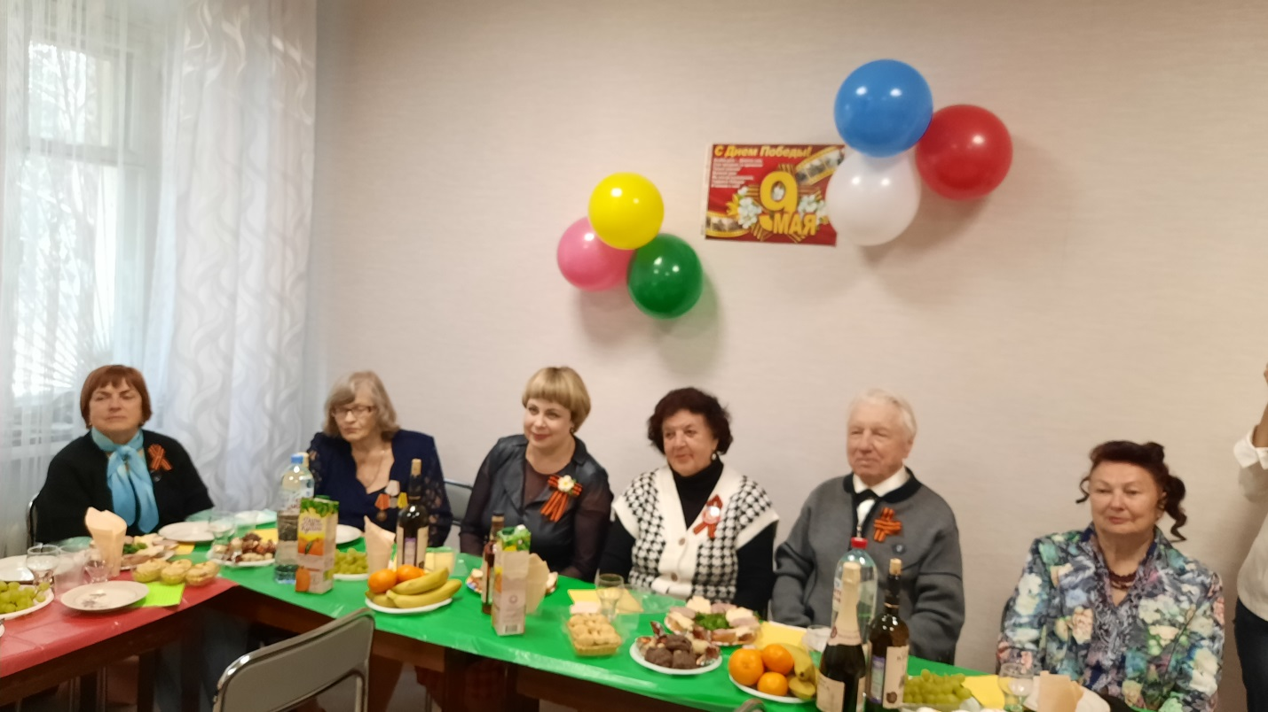

4 мая Севастопольская городская организация Профсоюза работников народного образования и науки РФ провела Торжественный вечер, посвящённый главному празднику русского народа- Дню Победы. Главными героями события стали ветераны педагогического труда, дети войны, жители осаждённого Севастополя.
«Дорогие ветераны педагогического труда! Примите самые сердечные поздравления с праздником! День Победы- это наша память и гордость, история нашей страны, история каждой семьи, часть нашей души, которую передали нам отцы и матери, наши бабушки и дедушки, – поприветствовала гостей заместитель председателя Белая Вера. – Мы привыкли думать, что наши родные навсегда положили конец нацизму, но «оранжевая чума» вновь поднимает голову на Украине, и наш долг помочь братскому народу справиться с этой бедой. Вы воспитали достойное поколение граждан России. Ежедневно приходит информация о подвигах, мужестве и отваге российских солдат и офицеров. Севастопольская организация Профсоюза по-своему вносит вклад в воспитание патриотизма в сердцах молодых педагогов. Ежегодно проходят форумы, посвящённые героическим страницам истории нашего города. Форум 2022 года был посвящён Первой обороне Севастополя и назывался «Эпопея Севастополя, героем которой стал народ русский». Большую тревогу вызывает положение педагогов Донецкой и Луганской республик. Благодаря активной поддержке первичных профсоюзных организаций образовательных учреждений г.Севастополя удалось собрать 340 000руб. для учителей ЛНР и ДНР. В преддверии Дня Победы члены Президиума и Совета молодых педагогов многих ветеранов поздравят дома. Им подарят премию и вкусные подарки».
От имени Союза «Севастопольское объединение организаций профсоюзов» ветеранов поздравил В.А. Богачев. Вадим Александрович подчеркнул роль многонационального советского народа в жертвенном подвиге по спасению Отечества, Европы и жизней будущего поколения.
Церемонию чествования ветеранов педагогического труда продолжило выступление ансамбля «Празднуем вместе» под руководством музыкального руководителя Центра национальных культур г.Севастополя Натальи Жилкиной. В исполнении артистов творческого коллектива для ветеранов прозвучали песни про войну на русском, белорусском, чувашском и эстонском языках.
Творческим подарком для гостей Торжественного вечера стало выступление члена Союза композиторов России, Заслуженного деятеля культуры Бориса Миронова. От имени Севастопольской городской организации Профсоюза Борису Алексеевичу вручили премию и Благодарственное письмо за огромный вклад в воспитание подрастающего поколения севастопольцев.
Дорогие ветераны, желаем Вам здоровья, благоденствия и мирного неба!
